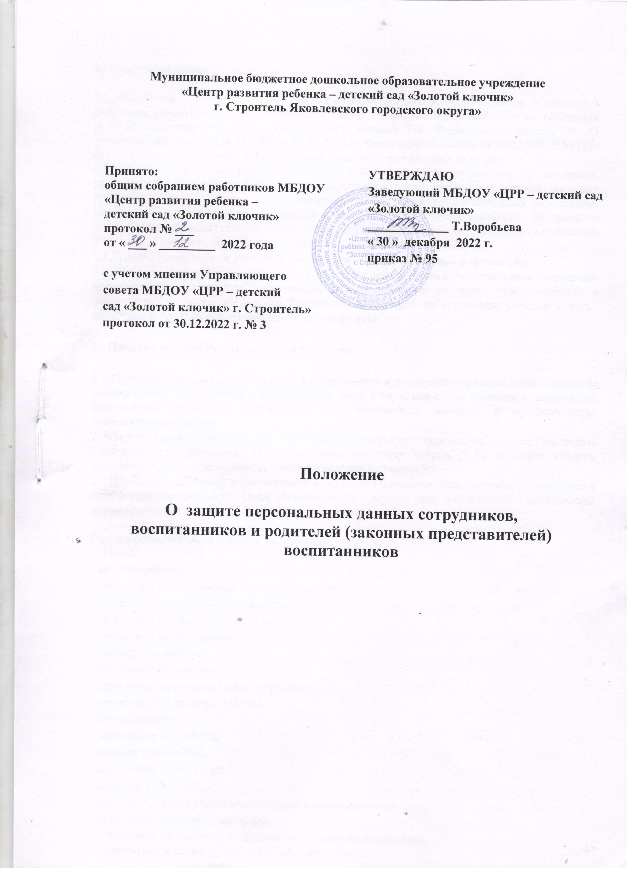

I. Общие положения

1.1 Положение о защите персональных данных сотрудников, воспитанников и родителей (законных представителей) воспитанников (далее - Положение), разработано на основании ст.24 Конституции РФ, главы 14 Трудового Кодекса РФ, Федерального закона РФ «О персональных данных» № 152-ФЗ от 27.07.2006 г., Федерального закона от 25.07.2011г. № 261-ФЗ «О внесении изменений в Федеральный закон «О персональных данных».
1.2 Настоящее Положение определяет порядок работы (получения, обработки, использования, хранения и т.д.) с персональными данными работников, воспитанников и родителей (законных представителей) и гарантии конфиденциальности сведений, предоставленных работником, родителями воспитанников (законных представителей) Муниципального бюджетного дошкольного образовательного учреждения «Центр развития ребенка - детский сад «Золотой ключик» г. Строитель Яковлевского городского округа» (далее – МБДОУ).
1.3 Персональные данные относятся к категории конфиденциальной информации.
1.4 Юридические и физические лица, в соответствии со своими полномочиями владеющие информацией о гражданах, получающие и использующие ее, несут ответственность в соответствии с законодательством Российской Федерации за нарушение режима защиты, обработки и порядка использования этой информации.

II. Понятие персональных данных и их состав

2.1 Персональные данные работников, воспитанников и родителей (законных представителей) - информация, необходимая работодателю в связи с трудовыми отношениями и касающаяся конкретного работника, необходимая для исполнения договора и предоставления государственной услуги.
2.2 Персональные данные работника содержатся в документах персонального учета работников - личном деле работника, личной карточке по учету кадров (Т-2), трудовой книжке, медицинских документах, книгах учета и журналах регистрации.
2.3 Персональные данные воспитанников и родителей (законных представителей) содержатся в документах персонального учета воспитанников - личном деле воспитанника, медицинских документах, книгах учета и журналах регистрации.

Состав персональных данных работника:
- анкета;
- автобиография;
- сведения и копии документов об образовании;
- сведения о трудовом и общем стаже;
- сведения о предыдущем месте работы;
- сведения о составе семьи;
- паспортные данные;
- сведения о воинском учете;
- сведения о заработной плате сотрудника;
- сведения о социальных льготах;
- специальность;
- занимаемая должность;
- наличие судимостей;
- адрес места жительства;
- домашний телефон;
- место работы или учебы членов семьи и родственников;
- содержание трудового договора;
- содержание декларации, подаваемой в налоговую инспекцию
- подлинники и копии приказов по личному составу;

- личные дела и трудовые книжки сотрудников; основания к приказам по личному составу;
- дела, содержащие материалы по повышению квалификации и переподготовке сотрудников, их аттестации, служебным расследованиям; копии отчетов, направляемые в органы статистики;
- результаты медицинского обследования на предмет годности к осуществлению трудовых обязанностей;
- фотографии и иные сведения, относящиеся к персональным данным работника; специальные данные.

Состав персональных данных воспитанника:
- сведения о составе семьи;
- данные свидетельства о рождении;
- сведения о социальных льготах; адрес места - жительства;
- домашний телефон;
- место работы или учебы членов семьи и родственников;
- содержание родительского договора;
- подлинники и копии приказов по контингенту; личные дела воспитанников;
- основания к приказам по контингенту;
- копии отчетов, направляемые в органы статистики;
- результаты медицинского обследования;
- фотографии и иные сведения, относящиеся к персональным данным воспитанника; специальные данные.

Состав персональных данных родителей (законных представителей):
- анкета;
- сведения о месте работы; сведения о составе семьи;
- паспортные данные;
- сведения о социальных льготах;
- специальность;
- занимаемая должность;
- адрес места жительства;
- домашний телефон;
- место работы или учебы членов семьи;
- содержание родительского договора;
- личные дела воспитанников;
- основания к приказам по контингенту;
- копии отчетов, направляемые в органы статистики;
- фотографии и иные сведения, относящиеся к персональным данным родителей (законных представителей);
- специальные данные.
2.4 Данные документы являются конфиденциальными, хотя, учитывая их массовость и единое место обработки и хранения, соответствующий гриф ограничения на них не ставится. Режим конфиденциальности персональных данных снимается в случаях обезличивания или по истечении 75-летнего срока хранения, если иное не определено законом.

III. Обязанности ОУ:

3.1 В целях обеспечения прав и свобод человека и гражданина, МБДОУ и его представители при обработке персональных данных работника обязаны соблюдать следующие общие требования:

- обработка персональных данных гражданина может осуществляться исключительно в целях обеспечения соблюдения законов и иных нормативных правовых актов, содействия работникам в трудоустройстве, обучении и продвижении по службе, обеспечения личной безопасности работников, контроля количества и качества выполняемой работы и обеспечения сохранности имущества, исполнения договора, обеспечения предоставления государственной услуги, в статистических или иных исследовательских целях, для осуществления прав и законных интересов оператора; обработка специальных категорий данных осуществляется при наличие письменного согласия субъекта персональных данных, оформленного в трудовом или родительском договоре, в медико- профилактических целях при соблюдении врачебной тайны медработниками, воспитателями и лицами, ответственными за обработку персональных данных.
- при определении объема и содержания обрабатываемых персональных данных гражданина оператор должен руководствоваться Конституцией Российской Федерации, Трудовым Кодексом и иными федеральными законами;
- все персональные данные гражданина следует получать у него самого или у законного представителя. Если персональные данные работника возможно получить только у третьей стороны, то работник должен быть уведомлен об этом заранее и от него должно быть получено письменное согласие. Оператор должен сообщить гражданину о целях, предполагаемых источниках и способах получения персональных данных, а также о характере подлежащих получению персональных данных и последствиях отказа гражданина дать письменное согласие на их получение;
- оператор не имеет права получать и обрабатывать персональные данные гражданина о его политических, религиозных и иных убеждениях и частной жизни. В случаях, непосредственно связанных с вопросами трудовых отношений, в соответствии со статьей 24 Конституции Российской Федерации работодатель вправе получать и обрабатывать данные о частной жизни работника только с его письменного согласия;
- работодатель не имеет права получать и обрабатывать персональные данные работника о его членстве в общественных объединениях или его профсоюзной деятельности, за исключением случаев, предусмотренных федеральным законом;
- при принятии решений, затрагивающих интересы гражданина, оператор не имеет права основываться на персональных данных гражданина, полученных исключительно в результате их автоматизированной обработки или электронного получения;
- защита персональных данных гражданина от неправомерного их использования или утраты должна быть обеспечена оператором за счет его средств, в порядке, установленном федеральным законом;
- работники и их представители должны быть ознакомлены под расписку с документами организации, устанавливающими порядок обработки персональных данных работников, а также об их правах и обязанностях в этой области;
- граждане не должны отказываться от своих прав на сохранение и защиту тайны;
- администрация ОУ оставляет за собой право с согласия граждан (законных представителей), оформленного письменно в тексте трудового (родительского) договора, на использование изображения и персональных данных (ФИО, квалификационные характеристики) сотрудника при оформлении помещений ОУ и на интернет - ресурсах детского сада;
- использование изображения сотрудников, воспитанников и родителей (законных представителей), полученных при съемке на публичных мероприятиях;
- использование изображения и имени воспитанников при оформлении помещений детского сада.

IV. Права и обязанности гражданина в области защиты его персональных данных

4.1 Гражданин обязан:
- передавать оператору или его представителю достоверные, документированные персональные данные, состав которых установлен Трудовым кодексом РФ, Конституцией РФ, ФЗ «О персональных данных»;

- своевременно сообщать оператору об изменении персональных данных.
4.2 Гражданин в целях обеспечения защиты своих персональных данных, хранящихся у оператора, имеет право на:
- полную информацию о своих персональных данных и обработке этих данных;
- свободный бесплатный доступ к своим персональным данным, включая право на получение копий любой записи, содержащей персональные данные гражданина, за исключением случаев, предусмотренных законодательством РФ;
- определение своих представителей для защиты своих персональных данных;
- требования об исключении или исправлении неверных или неполных персональных данных, а также данных, обработанных с нарушением требований законодательства РФ;
- при отказе оператора исключить или исправить персональные данные гражданина, он имеет право заявить в письменной форме оператору о своем несогласии с соответствующим обоснованием такого несогласия. Персональные данные оценочного характера гражданин имеет право дополнить заявлением, выражающим его собственную точку зрения;
- требование об извещении оператором всех лиц, которым ранее были сообщены неверные или неполные персональные данные гражданина, обо всех произведенных в них исключениях, исправлениях и дополнения;
- обжалование в суде любых неправомерных действий или бездействия оператора при обработке и защите его персональных данных.

V. Сбор, обработка и хранение персональных данных

5.1 Получение, обработка, хранение и любое другое использование персональных данных работника может осуществляться исключительно в целях обеспечения соблюдения законов и иных нормативных правовых актов, содействия работникам в трудоустройстве, обучении, продвижении по работе, обеспечения личной безопасности работника, контроля качества выполняемой работы, очередности предоставления ежегодного отпуска, установления размера заработной платы.
5.2 Получение, обработка, хранение и любое другое использование персональных данных воспитанника и родителей (законных представителей) может осуществляться исключительно в целях обеспечения соблюдения законов и иных нормативных правовых актов, обеспечения личной безопасности воспитанника, контроля качества предоставления государственной услуги, исполнения договора, обеспечения предоставления государственной услуги, в статистических или иных исследовательских целях, для осуществления прав и законных интересов оператора; обработка специальных категорий данных осуществляется при наличие письменного согласия субъекта персональных данных, оформленного в родительском договоре, в медико - профилактических целях при соблюдении врачебной тайны медработниками, воспитателями и лицами, ответственными за обработку персональных данных.
5.3 Персональные данные гражданина следует получать у него самого. Представитель оператора (специально уполномоченное лицо) принимает от гражданина документы, проверяет полноту их заполнения и правильность указываемых сведений в соответствии с предоставленными документами. Если персональные данные работника возможно получить только у третьей стороны, то работник должен быть уведомлен об этом заранее и от него должно быть получено письменное согласие. Оператор должен сообщить гражданину о целях, предполагаемых источниках и способах получения персональных данных, а также о последствиях отказа гражданина дать письменное согласие на их получение.
5.4 Оператор не имеет права получать и обрабатывать персональные данные гражданина о его политических, религиозных и иных убеждениях и частной жизни. В случаях, непосредственно связанных с вопросами трудовых отношений, в соответствии со ст. 24 Конституции РФ Работодатель вправе получать и обрабатывать данные о частной жизни работника только с его согласия.

5.5 Работодатель не имеет права получать и обрабатывать персональные данные работника о его членстве в общественных объединениях и его профсоюзной деятельности, за исключением случаев, предусмотренных федеральным законом.
5.6 При изменении персональных данных гражданин уведомляет оператора о таких изменениях в разумный срок.
5.7 Личные дела и личные карточки граждан хранятся в бумажном виде в папках, находятся в специальном шкафу, обеспечивающим защиту от несанкционированного доступа.
5.8 Персональные данные граждан могут также храниться в электронном виде на локальной компьютерной сети. Доступ к электронным базам данных, содержащим персональные данные работников, обеспечивается системой паролей.
5.9 После увольнения работника в личное дело вносятся соответствующие документы (заявление работника о расторжении трудового договора, копия приказа об увольнении), дело передается на хранение.
5.10 После отчисления воспитанника личное дело передается на хранение.

VI. Доступ к персональным данным

6.1 Внутренний доступ к персональным данным гражданина имеют:
- заведующий;
- заместитель заведующего по УВР (старший воспитатель);
- сотрудники бухгалтерии - к тем данным, которые необходимы для выполнения конкретных функций;
- воспитатели (доступ к личным данным только воспитанников своей группы) по согласованию с заведующим;
- сам работник, носитель данных;
- родитель (законный представитель) - субъект персональных данных.
6.2 Другие организации.
Сведения о работающем или уже уволенном сотруднике, обучающемся воспитаннике могут быть предоставлены другой организации только с письменного запроса на бланке организации с приложением копии заявления гражданина (законного представителя).
6.3 Родственники и члены семей.
Персональные данные сотрудника могут быть предоставлены родственникам или членам его семьи только с письменного разрешения самого сотрудника. В случае развода бывшая супруга (супруг) имеют право обратиться в организацию с письменным запросом о размере заработной платы сотрудника без его согласия (УК РФ). Персональные данные воспитанника могут быть предоставлены родственникам или членам его семьи только с письменного разрешения родителя (законного представителя).

VII. Передача персональных данных гражданина

7.1 При передаче персональных данных гражданина оператор должен соблюдать следующие требования:
- Не сообщать персональные данные гражданина третьей стороне без письменного согласия гражданина, за исключением случаев, когда это необходимо в целях предупреждения угрозы жизни и здоровью гражданина, а также в случаях, установленных федеральным законом;
- Не сообщать персональные данные гражданина в коммерческих целях без его письменного согласия;
- Предупредить лиц, получающих персональные данные гражданина о том, что эти данные могут быть использованы лишь в целях, для которых они сообщены, и требовать от этих лиц подтверждения того, что это правило соблюдено. Лица, получающие персональные данные гражданина, обязаны соблюдать режим секретности (конфиденциальности). Данное положение не распространяется на обмен персональными данными граждан в порядке, установленном федеральными законами;
- Разрешать доступ к персональным данным гражданина только специально уполномоченным лицам, при этом указанные лица должны иметь право получать только те персональные данные работника, которые необходимы для выполнения конкретных функций;
- Копировать и делать выписки персональных данных гражданина разрешается исключительно в служебных целях по письменному запросу с разрешения заведующего;
- Не запрашивать информацию о состоянии здоровья гражданина, за исключением тех сведений, которые относятся к вопросу о возможности выполнения работником трудовой функции; при возникновении медицинских показаний, препятствующих дальнейшему воспитанию и обучению ребенка в ОУ; по решению медико- психолого-педагогической комиссии при изменении диагноза, дающего ребенку основание на пребывание в группе компенсирующей направленности;
- Передавать персональные данные гражданина представителям гражданина в порядке, установленном законодательством, и ограничивать эту информацию только теми персональными данными гражданина, которые необходимы для выполнения указанными представителями их функций.

VIII. Ответственность за нарушение норм, регулирующих обработку и защиту персональных данных гражданина

8.1 Защита прав гражданина, установленных настоящим Положением и законодательством Российской Федерации, осуществляется судом, в целях пресечения неправомерного использования персональных данных гражданина, восстановления нарушенных прав и возмещения причиненного ущерба, в том числе морального вреда.
8.2 Лица, виновные в нарушении норм, регулирующих получение, обработку и защиту персональных данных гражданина, несут дисциплинарную, административную, гражданско-правовую или уголовную ответственность в соответствии с федеральными законами.

IX. Заключительные положения

9.1 Изменения и дополнения в настоящее Положение вносятся Общим собранием работников МБДОУ и принимаются на его заседании.
9.2 Положение действует до принятия нового Положения, принятого на Общем собрании работников МБДОУ и утвержденного руководителем в установленном порядке.

